**Лекции для домашней, практической работы, внеклассного чтения.**

**Учитель истории, обществознания: Максимова Ю.М.**

**Тема: «Александр II (1855-1881).  
Реформы 1860-1870-х гг.»**

После смерти Николая I русский престол занял его старший сын Александр II (1855—1881) — Император Всероссийский, Царь Польский и Великий князь Финляндский из династии Романовых. Вошёл в русскую историю как проводник широкомасштабных реформ (реформы 1860-1870-х). Удостоен особого эпитета в русской дореволюционной и болгарской историографии — Освободитель (в связи с отменой крепостного права и победой в войне за независимость Болгарии, соответственно). Погиб в результате террористического акта, организованного тайной революционной организацией «Народная воля».

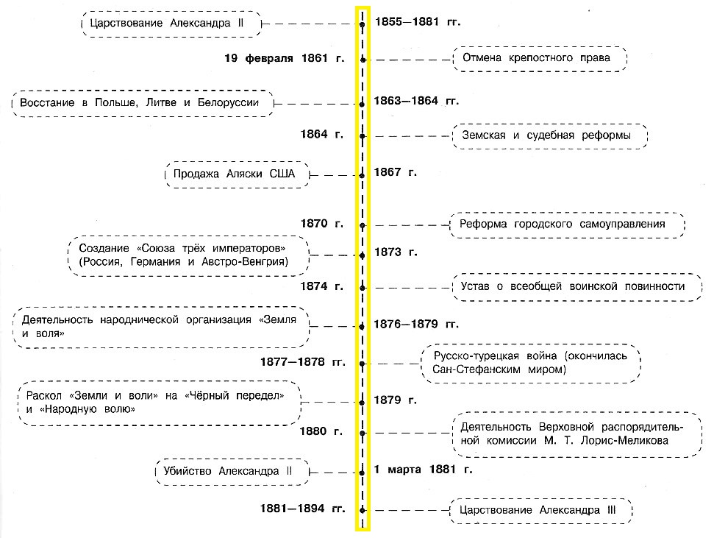

Главные задачи внутренней политики Александра 2:

-сохранение самодержавия;

-сохранение привилегий дворянства;

-обеспечение социальной стабильности, укрепление внутреннего положения благодаря созданию условий для экономического развития;

-восстановление международного престижа страны, в том числе за счёт проведения преобразований, направленных на преодоление признаков отсталости России.

Реформы 1860-1870-х гг.

-Крестьянская реформа

-19 февраля 1861 г. Подписание Манифеста об отмене крепостного права.

Причины реформы:

Труд крепостных был малопроизводительным.

Военно-техническая отсталость России.

Осуждение крепостничества всеми слоями общества.

Опасение крестьянских выступлений.

Предпосылки реформы:

■ 1857 г. Создан Секретный комитет, который рассматривал проекты реформы.  
■ 20 ноября 1857 г. Подписан рескрипт Назимову, допускавший участие помещиков в подготовке реформы.  
■ 1858 г. Секретный комитет преобразован в Главный комитет.  
■ 1859 г. Создана Редакционная комиссия, которая рассматривала все предложенные проекты для выработки единого закона.

Содержание реформы

Крестьяне освобождались с землёй, но она не переходила сразу в их собственность. До выкупа крестьянин считался временно-обязанным и должен был выполнять прежние повинности — барщину и оброк (отменено в 1882—1887 гг.).

Размеры надела и суммы выкупа зависели от региона.

Допускалось существование отрезков — излишков земли, которые отходили помещику, если дореформенный крестьянский надел превышал пореформенный.

Крестьянин выплачивал помещику выкуп (стоимость — выше рыночных цен) за полный надел: около четверти суммы общей стоимости земли он должен был единовременно уплатить хозяину. Остальную сумму помещик получал от государства, а крестьянин погашал её в течение 49 лет под 6 % годовых (выкупные платежи отменены в 1907 г,),

Крестьянин мог получить без выкупа 2,5 десятины земли (около 2,7 га).

Расположение крестьянских наделов определял помещик, что вызвало появление чересполосицы.

Правовое положение крестьян

■ Гражданские права: личная свобода, независимость от помещика, переход в другие сословия, самостоятельное вступление в брак, свобода выбора рода занятий, защита своих прав в суде.  
■ Имущественные права: самостоятельное совершение сделок, приобретение и распоряжение имуществом, занятие торговыми операциями, выбор и ведение промысла.  
■ Политические права: участие в выборном местном самоуправлении.

Последствия

Формирование рынка рабочей силы.

Расширение потребительского рынка.

Сохранение полуфеодальных порядков, что тормозило экономическое развитие страны.

Условия для либеральных преобразований.

Подъём революционно-демократического и либерального движения.

Начало модернизации страны.

Остальные реформы

Университетская реформа (1863) — предоставила университетам широкую автономию.

Земская реформа (1864) вводила всесословные выборные органы местного самоуправления — уездные и губернские земства.

Судебная реформа (1864) утвердила бессословность судов, вводила гласность судопроизводства, состязательность судебного процесса, суд присяжных, мировой суд.

Школьная реформа (1864) демократизировала сферу начального и среднего образования, разрешала открытие женских гимназий.

Реформа цензуры (1865) отменяла предварительную цензуру для изданий объемом более 10 печатных листов.

Городская реформа (1870) учреждала всесословные городские думы, органы местного городского управления.

Военная реформа (1874) вводила всеобщую воинскую повинность мужчин с 20 лет, сроки службы: в армии — 6 лет (9 лет в запасе), во флоте — 7 лет (3 года в запасе).

 Подробнее о каждой из реформ читайте в [конспекте «Великие реформы»](https://uchitel.pro/%D0%B2%D0%B5%D0%BB%D0%B8%D0%BA%D0%B8%D0%B5-%D1%80%D0%B5%D1%84%D0%BE%D1%80%D0%BC%D1%8B/)

Результаты и значение реформ

Александр II оставил глубокий след в истории России. Ему удалось сделать то, за что не решались взяться другие самодержцы — освободить крестьян от крепостного гнета. Внутренние реформы Александра II сравнимы по своему масштабу разве что с реформами Петра I. Изменилась общественная структура общества, государство, право, социально-экономический строй.

Значение реформ состояло в том, что они позволили вывести страну из глубокого экономического и политического кризиса и дали толчок ее капиталистическому развитию без серьезных потрясений и социальных катаклизмов.

